 |  |  |  |  |  |  |  |  |  |  | UDVIKLINGSPLAN
Perspektiver |  | Spørgsmål |  |  |  | Stikord for samtalen |  |  | Noter |  |  | Aftaler
Adfærd |  | Hvordan trives I helt grundlæggende med jeres arbejde og opgaver?  Hvornår motiveres I, og hvad skaber arbejdsglæde for jer og jeres kollegaer?  Hvor ser I især, at I lykkes i forhold til vores Medarbejder- og ledelsesgrundlag? |  |  |  | Motivation  Relationer  Senior  Arbejdskultur  Arbejdsglæde  Kommunikation  Rollemodel  Mod  Beslutningskompetence  Ansvar  Kollegaer  Samarbejde  Work-life balance  Opgaver  Økonomi  Planlægning  Arbejdsprocesser  Arbejdsområder  Sparring  Feedback  Møder  Fravær  Roller  Vores opgave  Udvikling  Kompetencer  Mål og retning  Ledelse  Ressourcer  Koordinering  Prioritering  Helhed  Nærvær |  |  |  |  |  | Hvad, hvornår, hvem?  Hvem har ansvar, hvornår følges der op?
Struktur |  | Hvordan bidrager I til at skabe og udvikle interne samarbejdsrelationer?  Er der nogle samarbejdsrelationer, der skal afklares, for at I lykkes i jeres rolle – og vi fælles lykkes med vores opgave?  Hvor ser I behov for at udvikle nye samarbejder? |  |  |  |  |  |  |  |  |  | Hvad, hvornår, hvem?  Hvem har ansvar, hvornår følges der op?
Opgaver |  | Kender I Albertslund Kommunes vision – og hvordan giver den mening for vores opgave?  Hvornår bringer I bedst jeres kompetencer i spil, og hvornår oplever I, at I har behov for at udvikle eller tilføje nye kompetencer for at lykkes med vores opgave?  Hvordan bliver vi endnu bedre rustet til at lykkes og skabe værdi for borgerne og Albertslund Kommune? |  |  |  |  |  |  |  |  |  | Hvad, hvornår, hvem?  Hvem har ansvar, hvornår følges der op?

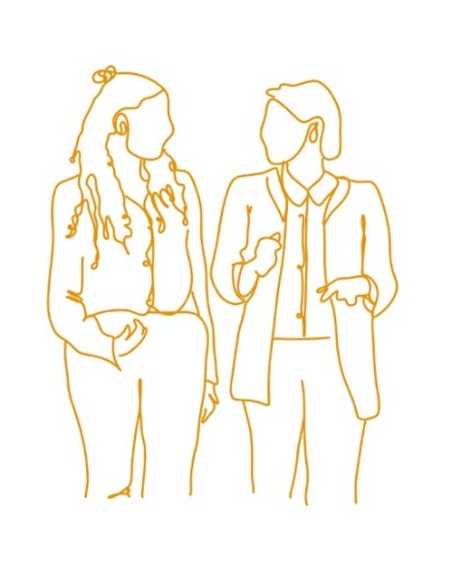
Gruppeudviklingssamtale (GRUS) i Albertslund Kommune
Alle medarbejdere og ledere i Albertslund Kommune skal én gang årligt til udviklingssamtale, enten individuelt eller som en del af en gruppe med deres personaleleder.
Med Albertslund Kommunes vision og styringskoncept ”Én kommune, én organisation” tager vi udgangspunkt i hhv. opgaver, adfærd og struktur som de tre perspektiver på hvordan vi agerer som organisation. Videre har vi i 2023 fået et fælles medarbejder- og ledelsesgrundlag, der beskriver de værdier og den adfærd, vi forventer af hinanden.
GRUS er en udviklingssamtale for en gruppe af medarbejdere. Forudsætningen for at holde GRUS er, at der er åbenhed og tillid mellem medarbejderne, og mellem medarbejdere og ledelse. GRUS skal understøtte sammenhængen mellem medarbejdernes udvikling og vores fælles opgave.

Forberedelse af samtalerne
Inden samtalen udvælger leder og medarbejderne tre stikord, som I hver især ser som særligt vigtige for jeres samtale. Stikordene kan bruges i jeres forberedelse til at give samtalen en retning, og de kan bringes i spil i løbet af jeres samtale som benspænd for jeres refleksion og dialog.
Forbered jer ved at læse og reflektere over spørgsmål og stikord. Læs eller se videomateriale om Albertslund Kommunes Vision, Organisationskompasset samt Medarbejder- og ledelsesgrundlaget på medarbejdersiden. Find mere information om proces og materialer til udviklingssamtalerne på medarbejdersiden.

Afholdelse af samtalen
Samtalen skal tage afsæt i skema eller puslespil. Som leder har du en vigtig opgave i at give de ni spørgsmål en ordlyd, der passer til netop jeres arbejde og arbejdsplads. Det er spørgsmålenes hensigt og ikke den præcise formulering, der er vigtig. Samtidig har du som leder en vigtig opgave i introducere koblingen mellem konceptet og organisationskompasset.
Hvis I skal holde samtalen som walk’n’talk, skal I huske et print af skemaet og noget at skrive med, så jeres aftaler kan noteres i udviklingsplanen. Det er en god idé at have en blok eller et andet fast skriveunderlag med på jeres gåtur.
Husk at bringe både spørgsmål og stikord i spil i jeres samtale.

Husk at udfylde Udviklingsplanen
I Albertslund Kommune følger vi ”Aftale om kompetenceudvikling”, hvori der står, at alle medarbejdere skal have en årlig medarbejderudviklingssamtale, og at der skal opstilles udviklingsmål for den enkelte medarbejder eller for grupper af medarbejdere.
Udviklingsmålene skal formuleres som aftaler i udviklingsplanen.
Undervejs eller senest ved samtalens afslutning udfylder I derfor i fællesskab udviklingsplanen. Udviklingsplanen skal være konkret og angive hvad der aftales, samt tidshorisont, ansvar og opfølgning for aftalerne.
Beskriv gerne den værdi, udviklingsmålene vil skabe for den enkelte, arbejdsfællesskabet og/eller Albertslund Kommunes borgere, foreninger og virksomheder.
GRUS er en fælles forpligtelse. Derfor skal leder og medarbejder aftale, hvornår der følges op på GRUS og udviklingsplanen. Opfølgningen skal som minimum ske ved næste udviklingssamtaler, men ledere opfordres til at følge op løbende.

Husk at dokumentere jeres aftaler
Når I er færdige med jeres samtale, tager I et billede eller en kopi af det udfyldte aftalefelt (udviklingsplanen), som I hver især opbevarer.
Lederen gemmer billedet/kopien som PDF i medarbejderens personalemappe.

